Comment saisir une demande CET pour un utilisateur ?
En tant que gestionnaire, vous avez la possibilité de saisir une demande CET pour un de vos collaborateurs.
1.“CET”“Gestion”
2.“Accès aux utilisateurs”
3.“Rechercher”
4.
Une fenêtre s'ouvre.
5.
Vous accédez alors au formulaire de l'utilisateur pour lequel vous souhaitez saisir une demande CET;
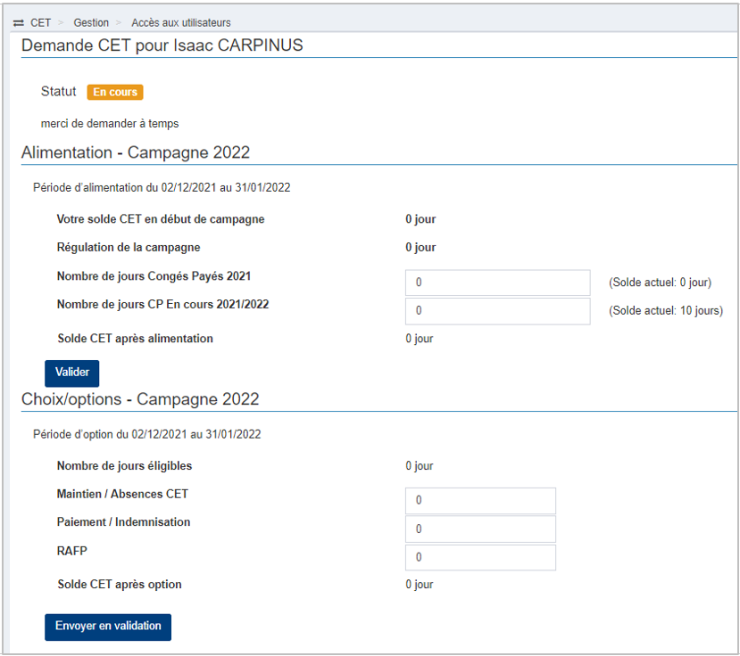
A l'issue de votre saisie, la demande passera en statut « Validé ».

